Муниципальное бюджетное дошкольное образовательное учреждение

«Детский сад № 222»

**Родительское собрание с элементами тренинга «Играем вместе с детьми»**

Абрамова Евгения Владимировна

МБДОУ «Детский сад № 222»,

учитель – логопед

Барнаул - 2024

Актуальность: в логопедии не бывает волшебства. Все процессы, связанные с постановкой и автоматизацией звуков идут в определённом темпе и последовательности. Работа по автоматизации звука, т.е. включения звука в речь – это трудный и длительный процесс для психологии ребёнка, т.к. ему приходится тормозить привычный, неправильный уклад произношения и переходить к новому двигательному стереотипу. Для того чтобы этот процесс был более интересным и эффективным, необходимо привлечь к нему родителей, которые, следуя рекомендациям учителя – логопеда, будут помогать своим детям на всех этапах коррекции звукопроизношения.

Целевая аудитория: родители детей старшего дошкольного возраста.

Цель: повышение компетентности родителей по вопросу автоматизации поставленных звуков в речи ребёнка в домашних условиях.

Задачи:

- показать родителям приёмы по автоматизации звуков;

- формировать умения и навыки проведения игр с детьми в домашних условиях;

- способствовать взаимодействию учителя-логопеда с родителями.

Планируемые результаты: после проведённого тренинга родители воспитанников знают этапы автоматизации звуков, умеют находить «место» звука в слове, владеют несколькими игровыми приёмами по автоматизации звуков, легко взаимодействуют друг с другом в коллективе.

Используемые педагогические технологии, методы и приёмы: педагогика сотрудничества, технология игрового обучения, групповой тренинг, метод ролевой игры, игровые упражнения, ИКТ.

Ресурсы: раздаточный материал (схемы, сюжетные картинки, цветные шляпы), презентация.

.

**Родительское собрание с элементами тренинга «Играем вместе с детьми»**

**Ход:**

I. Вводная часть.

Приветствие и представление (упражнение «Имя»)

Упражнение направлено на создание положительной атмосферы между родителями, на повышение самооценки участников тренинга.

- Здравствуйте, Уважаемые родители! Предлагаю всем представиться: назвать своё имя и отчество. Затем охарактеризуйте себя, подобрав слово на первые буквы своего имени и отчества (например, «Меня зовут Евгения Владимировна - естественная, внимательная»).

II. Основная часть.

- Начнём разговор со стихотворения А. Барто «Я знаю, что надо придумать» (стихотворение читает учитель - логопед, искажая слова, неправильно произнося отдельные звуки)

Я знаю, что надо придумать,

Чтоб не было больше зимы,

Чтоб вместо высоких сугробов

Вокруг зеленели холмы.

Смотрю я в стекляшку

Зеленого цвета,

И сразу зима

Превращается в лето.

- Часто ли Вы слышите такую речь?

- Видно, что многие из Вас обеспокоены состоянием звукопроизношения своего ребёнка.

Сегодня наш тренинг будет посвящён играм по автоматизации звуков, которые учитель-логопед уже поставил. Мы сделаем это на примере звука [л].

1. Этап: звук поставлен, нужно научиться произносить его изолированно.

Игра «Самолеты».

Цель: правильно произносить звук [л].

Ход игры: руки вытянуть в стороны, кончик языка прикусить и петь звук [ы], при этом имитировать движения крыльев самолёта.

1. Этап: введение звука в слоги.

Игра с мячом.

Цель: ввести звук [л] в закрытый слог.

Ход игры: мяч держать двумя руками, вытянутыми над головой, при произнесении слогов (ал, ол, ул, ыл) резко наклониться вперёд, держа руки перед собой.

1. Этап: введение звука в слова.

Игра «Где живёт звук [л]?»

Цель: ввести звук [л] в слова.

Ход игры: у звука может быть три позиции в слове: в начале, в середине или в конце. Ваша задача – определить позицию (место) звука [л] в словах. Вы разделитесь на три команды, получите схему, в соответствии с которой выберите нужные слова (слон, лопата, стол, клумба, лак, алмаз, пенал, лошадь, флакон, платье, стул, лук, яблоко, юла, лыжи).

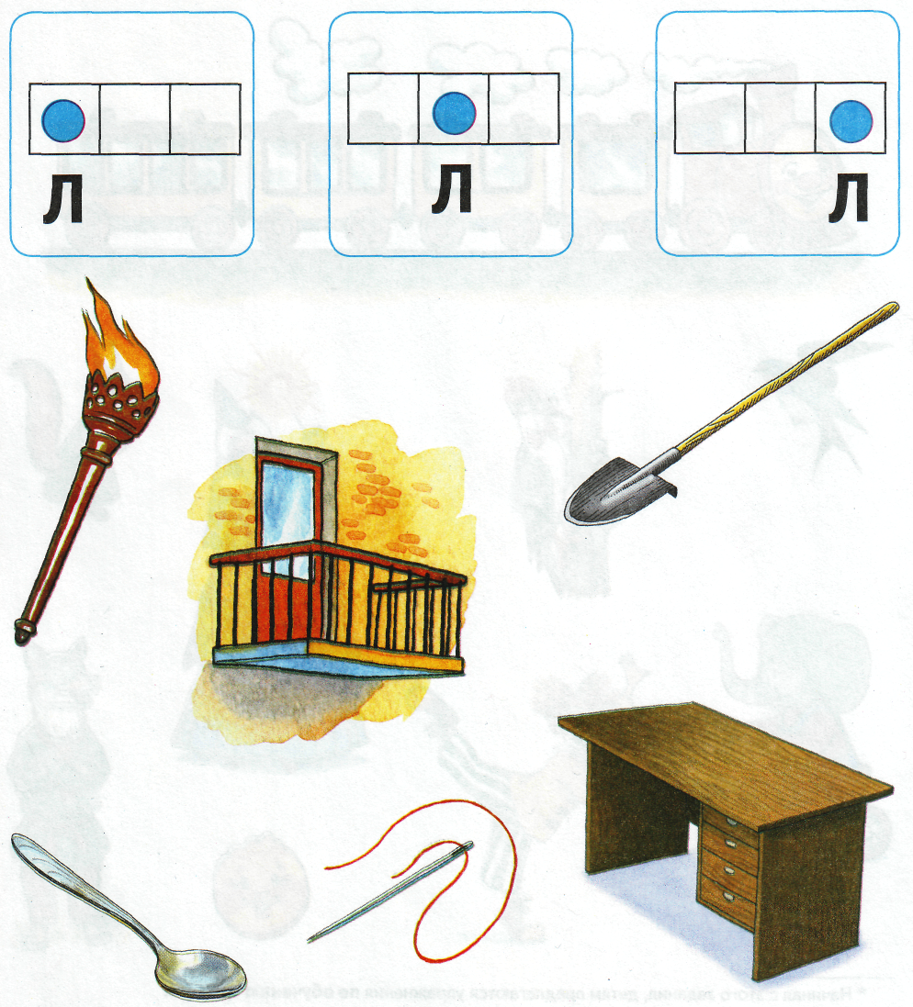

1. Этап: введение звука в словосочетание.

Игра «Какой, какая, какое?»

Цель: ввести звук [л] в словосочетания.

Ход игры: перед Вами лежат карточки, я попрошу Вас ответить на вопрос: какой? какая? или какое? В слове, которое Вы подберёте в качестве ответа, обязательно должен быть звук [л].

Платье – голубое Крокодил – голодный

Луна – светлая Волк – злой

Лужа – глубокая Молоко – холодное

Облако – белое Яблоко – спелое

Булка – сладкая Зола – теплая Кукла – милая Молоток – тяжёлый

Блокнот – толстый Лайм – кислый

1. Этап: введение звука во фразы.

Игра «Исправь ошибки».

Цель: ввести звук [л] в предложения.

Ход игры: перед Вами предложения, написанные неверно, необходимо исправить ошибки.

Яблоки купили Милу.

Небо плывёт по белым облакам.

Алла укусила пчелу.

Лыжня идёт по лыжникам.

Вёсла кладут Володю в лодку.

Голубой флаг нес Павла.

Дупло долбит дятла.

1. Этап: введение звука в стихотворение.

Игра «Прочти стихотворение».

Цель: ввести звук [л] в стихотворение.

Ход игры: Вы разделитесь на три команды, каждой команде я раздам одинаковые стихотворения, но прочитать их нужно с разной интонацией. Первая команда – радостно, вторая – взволнованно, третья – огорченно.

Зима

Всё бело, бело, бело.

Много снегу намело.

Вот весёлые деньки!

Все - на лыжи и коньки!

1. Этап: введение звука в рассказ.

Игра «Расскажи».

Цель: ввести звук [л] в связную речь.

Ход игры: Вы уже разделены на три команды, вот задания для каждой из команд: первая - готовит пересказ, вторая - рассказ по сюжетной картинке, а третья – рассказ по серии сюжетных картин.

Мяукающий клубок.

Лола купила голубые и белые нитки. Смотала нитки в клубки и положила на стол.

Голубой клубок упал на пол. Котёнок подбежал к клубку и стал его катать лапками.

Катал клубок, катал, запутался и жалобно замяукал. В комнату вошла Лола. Она

воскликнула: «Голубой клубок замяукал!»

*Е. Спивак*

Акула.

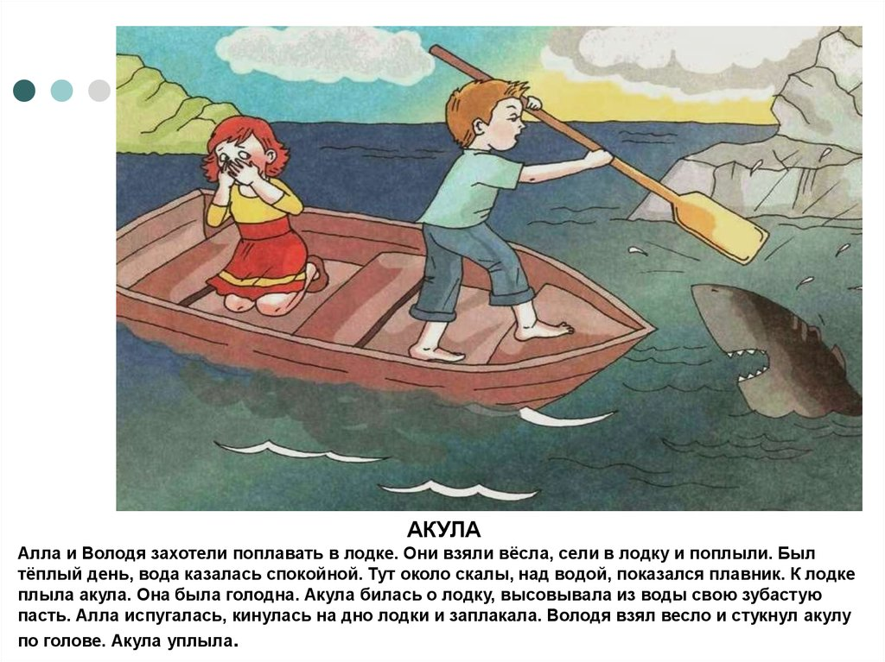

Голубь.

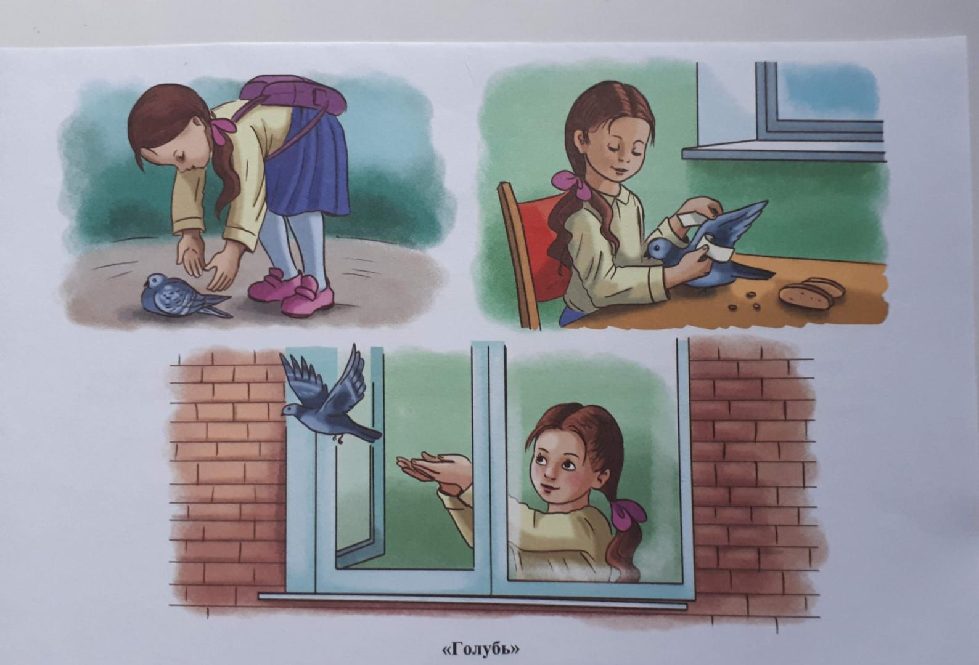

III. Заключительная часть.

Рефлексия: «Шесть шляп мышления» по методике Эдварда де Боно.

- Уважаемые родители, наша встреча подходит к завершению. Вы познакомились с играми, и у Вас сформировалось своё мнение по поводу нашего тренинга, поэтому я Вам предлагаю выбрать и «примерить» разноцветные шляпы и высказать своё отношение к играм. Предлагают Вам выбрать бумажную шляпу определенного цвета.

(Далее на слайде презентации разъясняется, о чём нужно говорить человеку, выбравшему шляпу определённого цвета.)

Белая шляпа: информация.

Используется для того, чтобы направить внимание на информацию: что заинтересовало, что ещё необходимо узнать, и как получить эту информацию.

Красная шляпа: чувства.

В режиме красной шляпы у родителей появляется возможность высказать свои чувства относительно рассматриваемого вопроса, не вдаваясь в объяснения о том, почему это так и что делать.

Чёрная шляпа: критика.

Чёрная шляпа позволяет дать волю критическим оценками, опасениям и осторожности. Она указывает на возможные риски и подводные камни.

Жёлтая шляпа: логический позитив.

Жёлтая шляпа требует от нас переключить свое внимание на поиск достоинств, преимуществ и позитивных сторон.

Зелёная шляпа: креативность.

Находясь под зелёной шляпой, родители придумывают новые идеи, модифицируют уже существующие, ищут альтернативы, в общем, даём креативности зелёный свет.

Синяя шляпа: управление процессом.

Синяя шляпа отличается от других шляп тем, что она предназначена не для работы с содержанием, а для управления самим процессом работы. В частности, её используют для определения того, что предстоит ещё сделать, и чтобы обобщить достигнутое и обозначить новые цели.

Родители по очереди высказывают своё мнение о проведённом тренинге.

- Уважаемые родители! Мне было очень приятно видеть Вашу активность и заинтересованность. Желаю Вам успехов во всех делах!

Заключение: проведённый тренинг разработан с использованием различных педагогических технологий и методов, насыщенный, динамичный, поэтому можно судить об его успешности. Данный способ взаимодействия участников образовательного процесса очень результативен.

Список литературы:

1. Арнаутова Е. П. Основы сотрудничества педагога с семьёй дошкольника /

Е. П. Арнаутова. – Москва: ИнтелТек, 2007. - 39 с.

2. Бабина Е. С. Партнерство ДОУ и семья в логопедической работе / Е. С. Бабина // Логопед. – 2005. - № 5. – с. 57-61

3. Комарова Л. А. Аавтоматизация звука Л в игровых упражнениях / Л. А. Комарова. – Москва: ГНОМ, 2023. – 32 с.

4. Миронцева С. М. Взаимодействие участников процесса коррекционно- речевого развития дошкольников / С. М. Миронцева. - СПб.: ДЕТСТВО-ПРЕСС, 2012. – 208 с.

5. Щедрова Е. А. Взаимодействие логопеда и семьи по развитию речи / Е. А. Щедрова / /Логопедия. - 2004. - №4. – с. 25 - 27